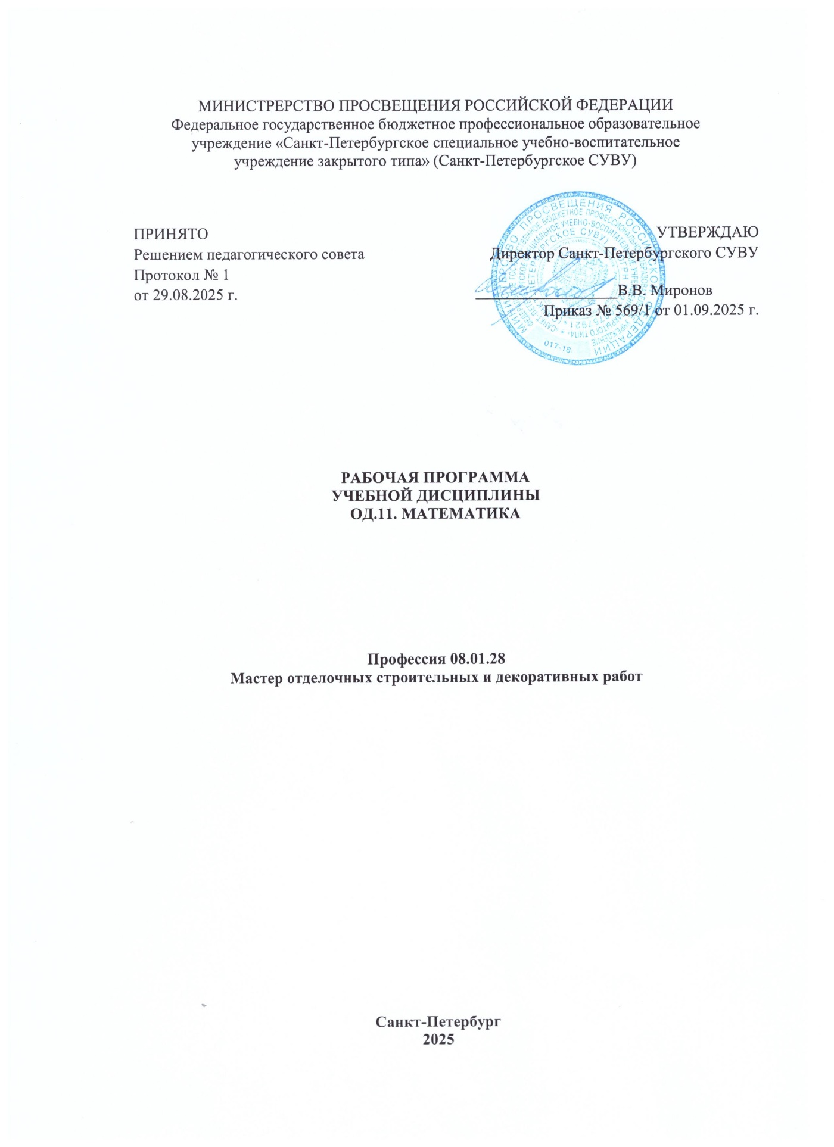

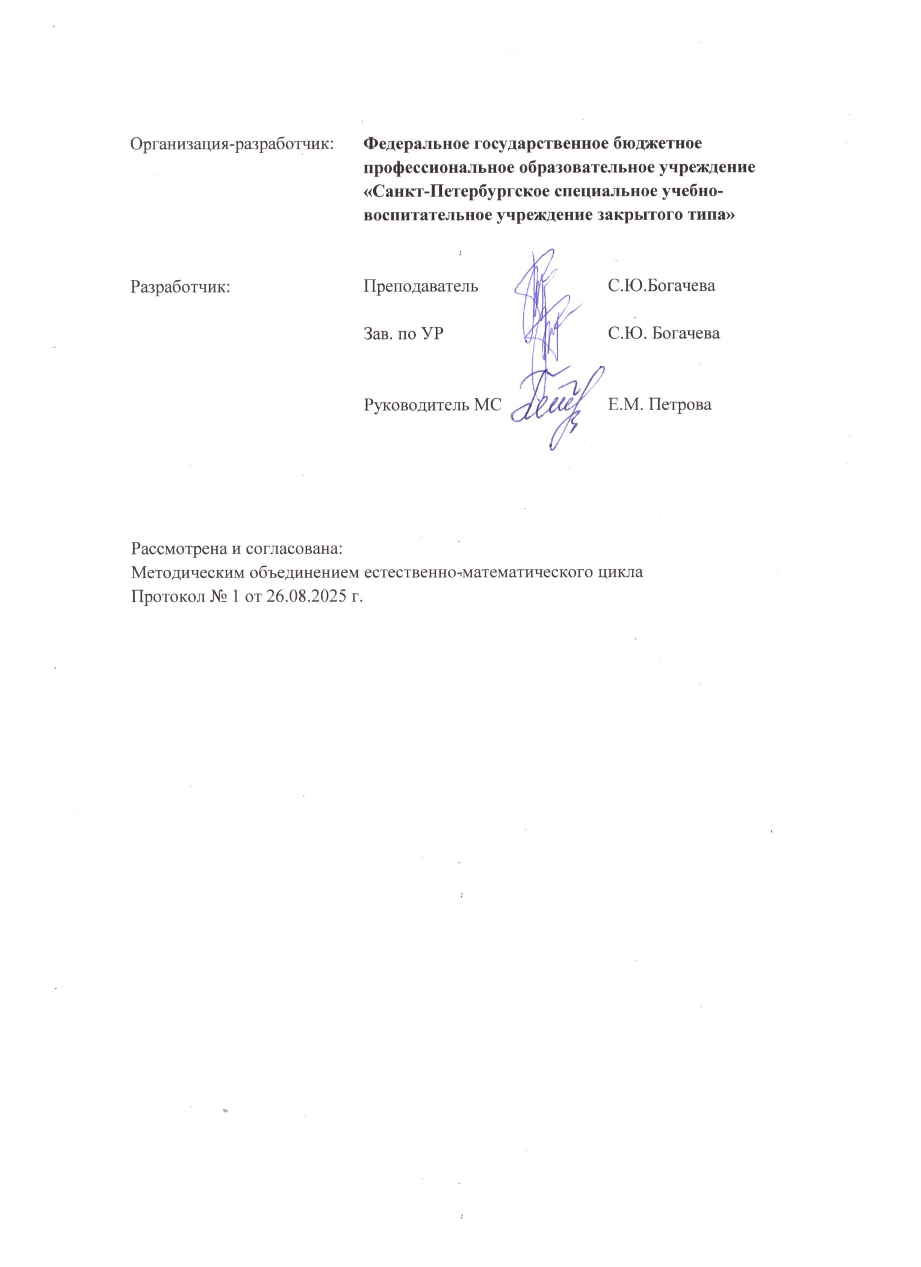

СОДЕРЖАНИЕ

- ОБЩАЯ ХАРАКТЕРИСТИКА РАБОЧЕЙ ПРОГРАММЫ УЧЕБНОЙ 3 ДИСЦИПЛИНЫ
- СТРУКТУРА И СОДЕРЖАНИЕ УЧЕБНОЙ ДИСЦИПЛИНЫ 7
- УСЛОВИЯ РЕАЛИЗАЦИИ УЧЕБНОЙ ДИСЦИПЛИНЫ 22
- КОНТРОЛЬ И ОЦЕНКА РЕЗУЛЬТАТОВ ОСВОЕНИЯ УЧЕБНОЙ 24 ДИСЦИПЛИНЫ

1. ОБЩАЯ ХАРАКТЕРИСТИКА РАБОЧЕЙ ПРОГРАММЫ УЧЕБНОЙ ДИСЦИПЛИНЫ
1.1. Место дисциплины в структуре основной образовательной программы:
Учебная дисциплина ОД.11 «Математика» является обязательной частью общеобразовательного цикла основной образовательной программы в соответствии с ФГОС по профессии 08.02.28 Мастер отделочных строительных и декоративных работ. 1.2. Планируемые результаты освоения дисциплины:
Особое значение дисциплина имеет при формировании и развитии общих компетенций:
ОК 1. Выбирать способы решения задач профессиональной деятельности применительно к различным контекстам..
ОК 2. Использовать современные средства поиска, анализа и интерпретации информации и информационные технологии для выполнения задач профессиональной деятельности.
ОК 3. Планировать и реализовывать собственное профессиональное и личностное развитие, предпринимательскую деятельность в профессиональной сфере, использовать знания по финансовой грамотности в различных жизненных ситуациях.
ОК 4. Эффективно взаимодействовать и работать в коллективе и команде
ОК 5. Осуществлять устную и письменную коммуникацию на государственном языке Российской Федерации с учетом особенностей социального и культурного контекста.
ПК 2.1. Выполнять подготовительные работы при производстве облицовочных, мозаичных и декоративных работ.
В рамках программы учебной дисциплины обучающимися осваиваются личностные, метапредметные и предметные результаты в соответствии с требованиями ФГОС среднего общего образования: личностные (ЛР), метапредметные (МР), предметные для углубленного уровня изучения (ПРб и ПРу).

Коды результатов | Планируемые результаты
ПР.01 | владение методами доказательств, алгоритмами решения задач; умение формулировать определения, аксиомы и теоремы, применять их, проводить доказательные рассуждения в ходе решения задач
ПР.02 | умение оперировать понятиями: степень числа, логарифм числа; умение выполнять вычисление значений и преобразования выражений со степенями и логарифмами, преобразования дробно-рациональных выражений
ПР.03 | умение оперировать понятиями: рациональные, иррациональные, показательные, степенные, логарифмические, тригонометрические уравнения и неравенства, их системы
ПР.04 | умение оперировать понятиями: функция, непрерывная функция, производная, первообразная, определенный интеграл; умение находить производные элементарных функций, используя справочные материалы; исследовать в простейших случаях функции на монотонность, находить наибольшие и наименьшие значения функций; строить графики многочленов с использованием аппарата математического анализа; применять производную при решении задач на движение; решать практикоориентированные задачи на наибольшие и наименьшие значения, на нахождение пути, скорости и ускорения
ПР.05 | умение оперировать понятиями: рациональная функция, показательная функция, степенная функция, логарифмическая функция,
 | тригонометрические функции, обратные функции; умение строить графики изученных функций, использовать графики при изучении процессов и зависимостей, при решении задач из других учебных предметов и задач из реальной жизни; выражать формулами зависимости между величинами
ПР.06 | умение решать текстовые задачи разных типов (в том числе на проценты, доли и части, на движение, работу, стоимость товаров и услуг, налоги, задачи из области управления личными и семейными финансами); составлять выражения, уравнения, неравенства и их системы по условию задачи, исследовать полученное решение и оценивать правдоподобность результатов
ПР.07 | умение оперировать понятиями: среднее арифметическое, медиана, наибольшее и наименьшее значения, размах, дисперсия, стандартное отклонение числового набора; умение извлекать, интерпретировать информацию, представленную в таблицах, на диаграммах, графиках, отражающую свойства реальных процессов и явлений; представлять информацию с помощью таблиц и диаграмм; исследовать статистические данные, в том числе с применением графических методов и электронных средств
ПР.08 | умение оперировать понятиями: случайный опыт и случайное событие, вероятность случайного события; умение вычислять вероятность с использованием графических методов; применять формулы сложения и умножения вероятностей, комбинаторные факты и формулы при решении задач; оценивать вероятности реальных событий; знакомство со случайными величинами; умение приводить примеры проявления закона больших чисел в природных и общественных явлениях
ПР.09 | умение оперировать понятиями: точка, прямая, плоскость, пространство, двугранный угол, скрещивающиеся прямые, параллельность и перпендикулярность прямых и плоскостей, угол между прямыми, угол между прямой и плоскостью, угол между плоскостями, расстояние от точки до плоскости, расстояние между прямыми, расстояние между плоскостями; умение использовать при решении задач изученные факты и теоремы планиметрии; умение оценивать размеры объектов окружающего мира
ПР.10 | умение оперировать понятиями: многогранник, сечение многогранника, куб, параллелепипед, призма, пирамида, фигура и поверхность вращения, цилиндр, конус, шар, сфера, сечения фигуры вращения, плоскость, касающаяся сферы, цилиндра, конуса, площадь поверхности пирамиды, призмы, конуса, цилиндра, площадь сферы, объем куба, прямоугольного параллелепипеда, пирамиды, призмы, цилиндра, конуса, шара; умение изображать многогранники и поверхности вращения, их сечения от руки, с помощью чертежных инструментов и электронных средств; умение распознавать симметрию в пространстве; умение распознавать правильные многогранники
ПР.11 | умение оперировать понятиями: движение в пространстве, подобные фигуры в пространстве; использовать отношение площадей поверхностей и объемов подобных фигур при решении задач
ПР.12 | умение вычислять геометрические величины (длина, угол, площадь, объем, площадь поверхности), используя изученные формулы и методы
ПР.13 | умение оперировать понятиями: прямоугольная система координат, координаты точки, вектор, координаты вектора, скалярное произведение, угол между векторами, сумма векторов, произведение вектора на число; находить с помощью изученных формул координаты середины отрезка, расстояние между двумя точками
ПР.14 |  | умение выбирать подходящий изученный метод для решения задачи, распознавать математические факты и математические модели в природных и общественных явлениях, в искусстве; умение приводить примеры математических открытий российской и мировой математической науки
Метапредметные регулятивные
Самоорганизация
Р.01 |  | Составлять план, алгоритм решения задачи, выбирать способ решения с учетом имеющихся ресурсов и собственных возможностей, аргументировать и корректировать варианты решений с учетом новой информации.
Самоконтроль
Р.02 |  | Владеть навыками познавательной рефлексии как осознания совершаемых действий и мыслительных процессов, их результатов, владеть способами самопроверки, самоконтроля процесса и результата решения математической задачи.
Р.03 |  | Предвидеть трудности, которые могут возникнуть при решении задачи, вносить коррективы в деятельность на основе новых обстоятельств, данных, найденных ошибок, выявленных трудностей.
Р.04 |  | Оценивать соответствие результата цели и условиям, объяснять причины достижения или недостижения результатов деятельности, находить ошибку, давать оценку приобретенному опыту.
Метапредметные познавательные
Базовые логические действия
П.01 |  | Выявлять и характеризовать существенные признаки математических объектов, понятий, отношений между понятиями, формулировать определения понятий, устанавливать существенный признак классификации, основания для обобщения и сравнения, критерии проводимого анализа.
П.02 |  | Воспринимать, формулировать и преобразовывать суждения: утвердительные и отрицательные, единичные, частные и общие, условные;
П.03 |  | Выявлять математические закономерности, взаимосвязи и противоречия в фактах, данных, наблюдениях и утверждениях, предлагать критерии для выявления закономерных противоречий.
П.04 |  | Делать выводы с использованием законов логики, дедуктивных и индуктивных умозаключений, умозаключений по аналогии.
П.05 |  | Проводить самостоятельно доказательства математических утверждений (прямые и от противного), выстраивать аргументацию, приводить примеры и контрпримеры, обосновывать собственные суждения и выводы.
П.06 |  | Выбирать способ решения учебной задачи (сравнивать несколько вариантов решения, выбирать наиболее подходящий с учетом самостоятельно выделенных критериев).
Базовые исследовательские действия
П.07 |  | Использовать вопросы как исследовательский инструмент познания, формулировать вопросы, фиксирующие противоречие, проблему, устанавливать искомое и данное, формулировать гипотезу, аргументировать свою позицию, мнение.
П.08 |  | Проводить самостоятельно спланированный эксперимент, исследование по установлению особенностей математического объекта, явления, процесса, выявлению зависимостей между объектами, явлениями, процессами.
П.09 |  | Самостоятельно формулировать обобщения и выводы по результатам проведенного наблюдения, исследования, оценить достоверность
 |  |  | полученных результатов, выводов и обобщений.
П.10 |  |  | Прогнозировать возможное развитие процесса, а также выдвигать предположения о его развитии в новых условиях.
Работа с информацией
П.11 |  |  | Выявлять дефициты информации, данных, необходимых для ответа на вопрос и для решения задачи.
П.12 |  |  | Выбирать информацию из источников различных типов, анализировать, систематизировать и интерпретировать информацию различных видов и форм представления.
П.13 |  |  | Структурировать информацию, представлять ее в различных формах, иллюстрировать графически.
П.14 |  |  | Оценивать надежность информации по самостоятельно сформулированным критериям.
Метапредметные коммуникативные
Общение
К.01 |  |  | Воспринимать и формулировать суждения в соответствии с условиями и целями общения, ясно, точно, грамотно выражать свою точку зрения в устных и письменных текстах, давать пояснения по ходу решения задачи, комментировать полученный результат.
К.02 |  |  | В ходе обсуждения задавать вопросы по существу обсуждаемой темы, проблемы, решаемой задачи, высказывать идеи, нацеленные на поиск решения, сопоставлять свои суждения с суждениями других участников диалога, обнаруживать различие и сходство позиций, в корректной форме формулировать разногласия, свои возражения.
К.03 |  |  | Представлять результаты решения задачи, эксперимента, исследования, проекта, самостоятельно выбирать формат выступления с учетом задач презентации и особенности аудитории.
Совместная деятельность
К.04 |  |  | Понимать и использовать преимущества командной и индивидуальной работы при решении учебных задач, принимать цель совместной деятельности, планировать организацию совместной работы, распределять виды работ, договариваться, обсуждать процесс и результат работы, обобщать мнения нескольких людей.
К.05 |  |  | Участвовать в групповых формах работы (обсуждение, обмен мнений,  «мозговые штурмы» и иные), выполнять свою часть работы и координировать свои действия с другими членами команды, оценивать качество своего вклада в общий продукт по критериям, сформулированными участниками взаимодействия.
Личностные
Гражданское воспитание
Л.01 |  |  |  | Сформированность гражданской позиции обучающегося как активного и ответственного члена российского общества, представление о математических основах функционирования различных структур, явлений, процедур гражданского общества (выборы, опросы и другое), умение взаимодействовать с социальными институтами в соответствии с их функциями и назначением.
Патриотическое воспитание
Л.02 |  |  |  | Сформированность российской гражданской идентичности, уважения к прошлому и настоящему российской математики, ценностное отношение к достижениям российских математиков и российской математической школы, использование этих достижений в других науках, технологиях,
 |  |  |  | сферах экономики.
Духовно-нравственное воспитание
Л.03 |  |  |  | Осознание духовных ценностей российского народа, сформированность нравственного сознания, этического поведения, связанного с практическим применением достижений науки и деятельностью ученого, осознание личного вклада в построение устойчивого будущего.
Эстетическое воспитание
Л.04 |  |  |  | Эстетическое отношение к миру, включая эстетику математических закономерностей, объектов, задач, решений, рассуждений, восприимчивость к математическим аспектам различных видов искусства.
Физического воспитания
Л.05 |  |  |  | Сформированность умения применять математические знания в интересах здорового образа жизни, ответственное отношение к своему здоровью (здоровое питание, сбалансированный режим занятий и отдыха, регулярная физическая активность), физическое совершенствование при занятиях спортивно-оздоровительной деятельностью.
Трудового воспитания
Л.06 |  |  |  | Готовность к труду, осознание ценности трудолюбия, интерес к различным сферам профессиональной деятельности, связанным с математикой и ее приложениями, умение совершать осознанный выбор будущей профессии и реализовывать собственные жизненные планы, готовность и способность к математическому образованию и самообразованию на протяжении всей жизни, готовность к активному участию в решении практических задач математической направленности.
Экологическое воспитание
Л.07 |  |  |  | Сформированность экологической культуры, понимание влияния социально-экономических процессов на состояние природной и социальной среды, осознание глобального характера экологических проблем, ориентация на применение математических знаний для решения задач в области окружающей среды, планирование поступков и оценки их возможных последствий для окружающей среды.
Ценности научного познания
Л.08 |  |  |  | Сформированность мировоззрения, соответствующего современному уровню развития науки и общественной практики, понимание математической науки как сферы человеческой деятельности, этапов ее развития и значимости для развития цивилизации, овладение языком математики и математической культурой как средством познания мира, готовность осуществлять проектную и исследовательскую деятельность индивидуально и в группе.

- СТРУКТУРА И СОДЕРЖАНИЕ УЧЕБНОЙ ДИСЦИПЛИНЫ

  - Объем учебной дисциплины и виды учебной работы

Вид учебной работы | Объем в часах
Объем образовательной программы учебной дисциплины | 255
Основное содержание | 227
в т. ч.:
теоретическое обучение | 137
практические занятия | 90
контрольные работы | 16
Профессионально ориентированное содержание | 28
в т. ч.:
практические занятия | 28
Промежуточная аттестация в форме экзамена | 6

  - Тематический план и содержание учебной дисциплины

Наименование разделов и тем | Содержание учебного материала и формы организации деятельности обучающихся |  | Объем часов | Формируемый результат
Введение | Цели и задачи математики при освоении профессии. Числа и вычисления.  Выражения и их преобразования. Уравнения и неравенства. Системы уравнений Проценты |  | 4 | ПР 01, ПР 04, МР 01, МР 04, МР 09 ЛР 05, ЛР 09, ЛР 13  ОК 1-6
Введение | Профессионально ориентированное содержание |  | 2
Введение | Практическое занятие № 1. Проценты в профессиональных задачах |  | 2
Введение | Входной контроль |  | 1
Раздел 1. Развитие понятия о числе |  |  | 12 | ПР 01, ПР 04,  МР 01, МР 04, МР 09  ЛР 05, ЛР 09, ЛР 13  ОК 1-6
Тема 1.1  Целые и рациональные числа | Целые и рациональные числа |  | 2
Тема 1.1  Целые и рациональные числа | Практическое занятие № 2. Целые и рациональные числа |  | 2
Тема 1.2  Действительные числа | Действительные числа |  | 1
Тема 1.2  Действительные числа | Практическое занятие № 3. Действительные числа |  | 2
Тема 1.3 Приближенные вычисления. Комплексные числа | Приближенные вычисления. Комплексные числа |  | 2
Тема 1.3 Приближенные вычисления. Комплексные числа | Профессионально ориентированное содержание |  | 2
Тема 1.3 Приближенные вычисления. Комплексные числа | Практическое занятие № 4. Приближенные вычисления в профессиональных задачах. |  | 2
Тема 1.3 Приближенные вычисления. Комплексные числа | Контрольная работа № 1. Действительные числа |  | 1
Раздел 2. Корни и степени. Степенная функция |  |  | 20 | ПР 02, ПР 04,  МР 03, МР 07, МР 08  ЛР 05, ЛР 08, ЛР 10  ОК 2-6
Тема 2.1  Арифметический корень натуральной степени | Арифметический корень натуральной степени и его свойства |  | 1
Тема 2.1  Арифметический корень натуральной степени | Практическое занятие № 5. Арифметический корень |  | 2
Тема 2.2  Степень с рациональным показателем | Степень с рациональным показателем и ее свойства |  | 1
Тема 2.3 | Степень с действительным показателем и ее свойства |  | 2
Степень с действительным показателем | Практическое занятие № 6. Степень с рациональным и действительным показателем |  | 2
Тема 2.4  Степенная функция | Степенная функция, ее свойства и график Взаимно обратные функции |  | 3
Тема 2.4  Степенная функция | Практическое занятие № 7. Степенная функция, ее свойства и график |  | 2
Тема 2.5  Иррациональные уравнения и неравенства | Иррациональные уравнения. Иррациональные неравенства |  | 4
Тема 2.5  Иррациональные уравнения и неравенства | Практическое занятие № 8. Иррациональные уравнения |  | 2
Тема 2.5  Иррациональные уравнения и неравенства | Контрольная работа № 2. Корни и степени. Степенная функция |  | 1
Раздел 3. Показательная функция |  |  | 10 | ПР 02, ПР 04  МР 03, МР 07, МР 08  ЛР 05, ЛР 08, ЛР 10  ОК 2-5
Тема 3.1. Свойства и график показательной функции | Показательная функция, ее свойства и график |  | 1
Тема 3.1. Свойства и график показательной функции | Практическое занятие № 9. Показательная функция, ее свойства и график |  | 2
Тема 3.2. Показательные уравнения и неравенства | Показательные уравнения. Показательные неравенства. Системы показательных уравнений и неравенств |  | 4
Тема 3.2. Показательные уравнения и неравенства | Практическое занятие № 10. Решение показательных уравнений |  | 2
Тема 3.2. Показательные уравнения и неравенства | Контрольная работа № 3. Показательная функция |  | 1
Раздел 4. Логарифмы. Логарифмическая функция |  |  | 13 | ПР 02, ПР 04,  МР 03, МР 07, МР 08  ЛР 05, ЛР 08, ЛР 10  ОК 1-6
Тема 4.1 Логарифмы и их свойства | Логарифм числа. Десятичные и натуральные логарифмы  Свойства логарифмов |  | 2
Тема 4.1 Логарифмы и их свойства | Практическое занятие № 11. Свойства логарифмов |  | 2
Тема 4.2.  Логарифмическая функция | Логарифмическая функция, ее свойства и график |  | 2
Тема 4.2.  Логарифмическая функция | Практическое занятие № 12. Логарифмическая функция, ее свойства и график |  | 2
Тема 4.3.  Логарифмические уравнения и неравенства | Логарифмические уравнения и неравенства |  | 2
Тема 4.3.  Логарифмические уравнения и неравенства | Практическое занятие № 13 Логарифмические уравнения и неравенства |  | 2
Тема 4.3.  Логарифмические уравнения и неравенства | Контрольная работа № 4. Логарифмические уравнения и неравенства |  | 1
Раздел 5. Прямые и плоскости в пространстве |  |  | 20 | ПР 02, ПР 03,  МР 02, МР 04, МР 05,
Тема 5.1 |  | Предмет стереометрии. Аксиомы стереометрии | 1 | ПР 02, ПР 03,  МР 02, МР 04, МР 05,

Стереометрия |  |  | МР 08  ЛР 06, ЛР 07, ЛР 08  ОК 1-6
Тема 5.2  Параллельные прямые в пространстве | Параллельные прямые в пространстве | 1 | МР 08  ЛР 06, ЛР 07, ЛР 08  ОК 1-6
Тема 5.3 Параллельность прямой и плоскости | Параллельность прямой и плоскости | 1 | МР 08  ЛР 06, ЛР 07, ЛР 08  ОК 1-6
Тема 5.3 Параллельность прямой и плоскости | Практическое занятие № 14. Параллельность прямых и плоскостей | 2 | МР 08  ЛР 06, ЛР 07, ЛР 08  ОК 1-6
Тема 5.4  Параллельные плоскости и их свойства | Параллельные плоскости и их свойства | 1 | МР 08  ЛР 06, ЛР 07, ЛР 08  ОК 1-6
Тема 5.5 Параллельное проектирование. Изображение пространственных фигур | Параллельное проектирование. Изображение пространственных фигур | 1 | МР 08  ЛР 06, ЛР 07, ЛР 08  ОК 1-6
 | Профессионально ориентированное содержание | 2 | МР 08  ЛР 06, ЛР 07, ЛР 08  ОК 1-6
 | Практическое занятие № 15. Параллельное проектирование. Изображение пространственных фигур | 2 | МР 08  ЛР 06, ЛР 07, ЛР 08  ОК 1-6
Тема 5.6  Перпендикулярность прямой и плоскости | Перпендикулярность прямой и плоскости | 1 | МР 08  ЛР 06, ЛР 07, ЛР 08  ОК 1-6
Тема 5.6  Перпендикулярность прямой и плоскости | Практическое занятие № 16. Перпендикулярность прямой и плоскости | 2 | МР 08  ЛР 06, ЛР 07, ЛР 08  ОК 1-6
Тема 5.7 Перпендикуляр и наклонные | Перпендикуляр и наклонные. Угол между прямой и плоскостью | 1 | МР 08  ЛР 06, ЛР 07, ЛР 08  ОК 1-6
Тема 5.7 Перпендикуляр и наклонные | Практическое занятие № 17. Перпендикуляр и наклонные. Угол между прямой и плоскостью | 2 | МР 08  ЛР 06, ЛР 07, ЛР 08  ОК 1-6
Тема 5.8  Перпендикулярность плоскостей | Перпендикулярность плоскостей. Двугранный угол | 2 | МР 08  ЛР 06, ЛР 07, ЛР 08  ОК 1-6
Тема 5.8  Перпендикулярность плоскостей | Практическое занятие № 18. Перпендикулярность плоскостей. Двугранный угол | 2 | МР 08  ЛР 06, ЛР 07, ЛР 08  ОК 1-6
Тема 5.8  Перпендикулярность плоскостей | Контрольная работа № 5. Прямые и плоскости в пространстве | 1 | МР 08  ЛР 06, ЛР 07, ЛР 08  ОК 1-6
Раздел 6. Координаты и векторы |  | 20 | ПР 08  МР 02, МР 04, МР 05, МР 08  ЛР 06, ЛР 07, ЛР 08  ОК 2-6
Тема 6.1  Сложение и вычитание векторов | Понятие вектора. Равенство векторов. Сложение и вычитание векторов | 2
Тема 6.1  Сложение и вычитание векторов | Практическое занятие № 19. Сложение и вычитание векторов | 2
Тема 6.2  Умножение вектора на | Умножение вектора на число | 2
Тема 6.2  Умножение вектора на | Практическое занятие № 20. Умножение вектора на число | 2

число
Тема 6.3 Компланарные векторы | Компланарные векторы. Правило параллелепипеда | 1
Тема 6.4 Прямоугольная система координат в пространстве | Прямоугольная система координат в пространстве | 1
Тема 6.4 Прямоугольная система координат в пространстве | Практическое занятие № 21. Прямоугольная система координат в  пространстве | 2
Тема 6.5  Координаты вектора | Координаты вектора | 1
Тема 6.5  Координаты вектора | Практическое занятие № 22. Координаты вектора | 2
Тема 6.6 Скалярное произведение векторов | Угол между векторами. Скалярное произведение векторов | 2
Тема 6.6 Скалярное произведение векторов | Практическое занятие № 23. Простейшие задачи в координатах | 2
Тема 6.6 Скалярное произведение векторов | Контрольная работа № 6. Координаты и векторы | 1
Раздел 7. Основы тригонометрии. |  | 22 | ПР 03, ПР 04,  МР 03, МР 07, МР 08  ЛР 05, ЛР 08, ЛР 10  ОК 2-6
Тема 7.1  Радианная мера угла | Радианная мера угла. Поворот точки вокруг начала координат | 2
Тема 7.2  Определение и знаки синуса, косинуса и тангенса угла | Определение синуса, косинуса и тангенса угла. Знаки синуса, косинуса и тангенса | 2
 | Практическое занятие № 24. Поворот точки вокруг начала координат.  Определение синуса, косинуса и тангенса угла | 2
Тема 7.3  Зависимость между синусом, косинусом и тангенсом одного и того же угла | Зависимость между синусом, косинусом и тангенсом одного и того же угла | 2
 | Практическое занятие № 25. Зависимость между синусом, косинусом и тангенсом одного и того же угла | 2
Тема 7.4 Тригонометрические тождества | Тригонометрические тождества | 2
Тема 7.4 Тригонометрические тождества | Практическое занятие № 26 Тригонометрические тождества | 2
Тема 7.5  Синус, косинус и тангенс углов и - | Синус, косинус и тангенс углов и - | 1
Тема 7.6  Формулы сложения | Формулы сложения | 1

Тема 7.7  Синус, косинус и тангенс двойного угла, половинного угла | Синус, косинус и тангенс двойного угла, половинного угла | 1
Тема 7.8  Формулы приведения | Формулы приведения | 1
Тема 7.8  Формулы приведения | Практическое занятие № 27. Формулы приведения | 2
Тема 7.9  Сумма и разность синусов. Сумма и разность косинусов | Сумма и разность синусов. Сумма и разность косинусов | 1
 | Контрольная работа № 7. Тригонометрические формулы | 1
Раздел 8. Тригонометрические уравнения |  |   3 |  | ПР 03, ПР 04,  МР 03, МР 07, МР 08 ЛР 05, ЛР 08, ЛР 10  ОК 2-6
Тема 8.1  Простейшие тригонометрические уравнения | Уравнение cos 𝑥 = 𝑎, sin 𝑥 = 𝑎, tg 𝑥 = 𝑎
Тема 8.1  Простейшие тригонометрические уравнения | Практическое занятие № 28 Уравнение cos 𝑥 = 𝑎, sin 𝑥 = 𝑎 | 1
Тема 8.2 Решение тригонометрических уравнений | Решение тригонометрических уравнений | 3
Тема 8.2 Решение тригонометрических уравнений | Практическое занятие № 29. Решение тригонометрических уравнений | 1
Тема 8.3  Решение тригонометрических неравенств | Примеры решения тригонометрических неравенств | 2
Тема 8.3  Решение тригонометрических неравенств | Контрольная работа № 8. Тригонометрические уравнения | 1
Раздел 9. Тригонометрические функции |  | 12 |  | ПР 03, ПР 04,  МР 03, МР 07, МР 08  ЛР 05, ЛР 08, ЛР 10  ОК 1-6
Тема 9.1 Тригонометрические функции | Тригонометрические функции, их свойства. | 2
Тема 9.2  Свойства функции 𝑦 = cos 𝑥 | Свойства функции 𝑦 = cos 𝑥 и ее график | 2
Тема 9.3 | Свойства функции y=sin x и ее график | 2
Свойства функции y=sin x
Тема 9.4  Свойства функции 𝑦 =  tg 𝑥 | Свойства функции 𝑦 = tg 𝑥 и ее график |  | 2
Тема 9.5  Обратные тригонометрические функции | Обратные тригонометрические функции |  | 1
Тема 9.5  Обратные тригонометрические функции | Профессионально ориентированное содержание |  | 2
Тема 9.5  Обратные тригонометрические функции | Практическое занятие № 30. Описание производственных процессов с помощью графиков функций |  | 2
Тема 9.5  Обратные тригонометрические функции | Контрольная работа № 9. Тригонометрические функции |  | 1
Раздел 10. Многогранники и тела вращения |  |  | 35 | ПР 01, ПР 06,  МР 02, МР 04, МР 05, МР 08  ЛР 06, ЛР 07, ЛР 08  ОК 1-6
Тема 10.1.  Призма | Многогранники. Теорема Эйлера. Призма. Прямая и правильная призмы |  | 2
Тема 10.1.  Призма | Практическое занятие № 31 Призма |  | 1
Тема 10.2  Пирамида | Пирамида. Правильная и усеченная пирамиды |  | 2
Тема 10.2  Пирамида | Практическое занятие № 32 Пирамида |  | 1
Тема 10.3  Элементы симметрии в правильных многогранниках | Симметрия в пространстве. Элементы симметрии в правильных  многогранниках |  | 2
Тема 10.3  Элементы симметрии в правильных многогранниках | Профессионально ориентированное содержание |  | 2
Тема 10.3  Элементы симметрии в правильных многогранниках | Практическое занятие № 33. Симметрия в профессии |  | 2
Тема 10.3  Элементы симметрии в правильных многогранниках | Контрольная работа № 10. Многогранники |  | 1
Тема 10.4  Цилиндр | Цилиндр. Площадь поверхности цилиндра |  | 2
Тема 10.5 Конус | Конус. Площадь поверхности конуса |  | 2
Тема 10.5 Конус | Профессионально ориентированное содержание
Тема 10.5 Конус | Практическое занятие № 34. Площади поверхностей цилиндра, конуса |  | 2
Тема 10.6 Сфера и шар | Сфера и шар. Уравнение сферы |  | 2
Тема 10.6 Сфера и шар | Контрольная работа № 11. Тела вращения |  | 1
Тема 10.7  Объем прямоугольного параллелепипеда | Понятие объема. Объем прямоугольного параллелепипеда |  | 2
Тема 10.8  Объем прямой призмы и цилиндра | Объем прямой призмы и цилиндра |  | 2
Тема 10.8  Объем прямой призмы и цилиндра | Профессионально ориентированное содержание |  | 2
Тема 10.8  Объем прямой призмы и цилиндра | Практическое занятие № 35 Объем призмы и цилиндра в профессии |  | 2
Тема 10.8  Объем наклонной призмы. Объем пирамиды, конуса | Объем наклонной призмы. Объем пирамиды, конуса |  | 2
Тема 10.8  Объем наклонной призмы. Объем пирамиды, конуса | Профессионально ориентированное содержание |  | 2
Тема 10.8  Объем наклонной призмы. Объем пирамиды, конуса | Практическое занятие № 36 Объем пирамиды, конуса |  | 2
Тема 10.10  Объем шар. Площадь сферы | Объем шара, шарового сегмента, шарового слоя, шарового сектора. Площадь сферы |  | 2
Тема 10.10  Объем шар. Площадь сферы | Профессионально ориентированное содержание |  | 2
Тема 10.10  Объем шар. Площадь сферы | Практическое занятие № 37. Расчет объема требуемого материала |  | 2
Тема 10.10  Объем шар. Площадь сферы | Контрольная работа № 12. Объемы тел |  | 1
Раздел 11. Начала математического анализа |  |  | 27 | ПР 01, ПР 05,  МР 01, МР 04, МР 09  ЛР 05, ЛР 09, ЛР 13  ОК 2-6
Тема 11.1 Предел функции | Предел последовательности, предел функции, непрерывность функции. |  | 2
Тема 11.1 Предел функции | Практическое занятие № 38. Предел последовательности, предел функции, непрерывность функции. |  | 1
Тема 11.2 Производная степенной функции | Понятие производной. Физический смысл производной. Производная степенной функции |  | 2
Тема 11.2 Производная степенной функции | Тематика практических занятий
Тема 11.2 Производная степенной функции | Практическое занятие № 39. Производная степенной функции |  | 1
Тема 11.3  Правила дифференцирования | Правила дифференцирования |  | 2
Тема 11.3  Правила дифференцирования | Тематика практических занятий
Тема 11.3  Правила дифференцирования | Практическое занятие № 40. Правила дифференцирования |  | 1
Тема 11.4  Производные некоторых элементарных функций | Производные некоторых элементарных функций |  | 3
Тема 11.4  Производные некоторых элементарных функций | Тематика практических занятий
Тема 11.4  Производные некоторых элементарных функций | Практическое занятие № 41. Производные некоторых элементарных функций |  | 1
Тема 11.6  Геометрический смысл производной | Геометрический смысл производной. |  | 1
Тема 11.7  Возрастание и убывание | Возрастание и убывание функции |  | 2

функции
Тема 11.8  Экстремумы функции | Экстремумы функции | 2
Тема 11.8  Экстремумы функции | Тематика практических занятий
Тема 11.8  Экстремумы функции | Практическое занятие № 42. Возрастание и убывание функции. Экстремумы функции | 1
Тема 11.9  Применение производной к построению графиков функций | Применение производной к построению графиков функций | 3
 | Тематика практических занятий
 | Практическое занятие № 43. Применение производной к построению графиков функций | 1
Тема 11.10 Наибольшее и наименьшее значения  функции | Наибольшее и наименьшее значения функции | 2
Тема 11.10 Наибольшее и наименьшее значения  функции | Тематика практических занятий
Тема 11.10 Наибольшее и наименьшее значения  функции | Практическое занятие № 44. Наибольшее и наименьшее значения функции | 1
Тема 11.10 Наибольшее и наименьшее значения  функции | Контрольная работа № 13. Производная | 1
Раздел 12. Первообразная и интеграл |  | 22 | ПР 01, ПР.05,  МР 01, МР 04, МР 09  ЛР 05, ЛР 09, ЛР 13  ОК 1-6
Тема 12.1  Понятие первообразной | Понятие первообразной | 1
Тема 12.1  Понятие первообразной | Практическое занятие № 45. Понятие первообразной | 1
Тема 12.2  Правила нахождения первообразных | Правила нахождения первообразных | 2
Тема 12.2  Правила нахождения первообразных | Практическое занятие № 46. Правила нахождения первообразных | 1
Тема 12.3 Площадь криволинейной трапеции | Площадь криволинейной трапеции | 1
Тема 12.3 Площадь криволинейной трапеции | Профессионально ориентированное содержание
Тема 12.3 Площадь криволинейной трапеции | Практическое занятие № 47. Площадь криволинейной трапеции | 2
Тема 12.4  Понятие интеграла | Понятие интеграла. | 2
Тема 12.5  Вычисление интегралов | Вычисление интегралов | 2
Тема 12.5  Вычисление интегралов | Практическое занятие № 48. Вычисление интегралов | 1
Тема 12.6  Вычисление площадей с помощью интегралов | Вычисление площадей с помощью интегралов | 3
Тема 12.6  Вычисление площадей с помощью интегралов | Практическое занятие № 49. Вычисление площадей с помощью интегралов | 1
Тема 12.7  Применение производной и интеграла к решению практических задач. | Применение производной и интеграла к решению практических задач. | 2
 | Профессионально ориентированное содержание | 2
 | Практическое занятие № 50. Применение производной и интеграла к решению практических задач. | 2
 | Контрольная работа № 14. Первообразная и интеграл | 1
Раздел 13. Элементы комбинаторики, статистики и теории вероятностей |  | 26 | ПР 07, ПР 08,  МР 01, МР 05, МР 08  ЛР 05, ЛР 07, ЛР 13  ОК 1-6
Тема 13.1  Понятие комбинаторики | Понятие комбинаторики. Правило произведения. | 1
Тема 13.2 Перестановки | Перестановки. | 1
Тема 13.3 Размещения | Размещения | 1
Тема 13.4 Сочетания | Сочетания и их свойства | 1
Тема 13.5  Бином Ньютона | Бином Ньютона | 1
Тема 13.5  Бином Ньютона | Профессионально ориентированное содержание | 2
Тема 13.5  Бином Ньютона | Практическое занятие № 51. Решение комбинаторных задач в профессии | 2
Тема 13.5  Бином Ньютона | Контрольная работа № 15. Элементы комбинаторики | 1
Тема 13.6 Классическое определение вероятности | Классическое определение вероятности. События | 1
Тема 13.7  Комбинации событий | Комбинации событий. Противоположное событие | 1
Тема 13.8  Вероятность события | Вероятность события | 1
Тема 13.9  Сложение вероятностей | Сложение вероятностей | 1
Тема 13.10 Умножение вероятностей | Независимые события. Умножение вероятностей | 2
Тема 13.11 | Статическая вероятность | 1
Статическая вероятность | Профессионально ориентированное содержание
Статическая вероятность | Практическое занятие № 52. Решение задач на вычисление вероятностей событий | 2
Тема 13.12  Случайные величины | Случайные величины | 2
Тема 13.13 Центральные тенденции | Центральные тенденции | 1
Тема 13.14 Меры разброса | Меры разброса | 1
Тема 13.14 Меры разброса | Профессионально ориентированное содержание
Тема 13.14 Меры разброса | Практическое занятие № 53. Решение задач с применением математической статистики | 2
Тема 13.14 Меры разброса | Контрольная работа № 16. Элементы статистики и теории вероятностей | 1
Тема 13.14 Меры разброса | Итоговая контрольная работа | 2
Всего: |  | 255
Промежуточная аттестация в форме экзамена |  | 6

- УСЛОВИЯ РЕАЛИЗАЦИИ ПРОГРАММЫ УЧЕБНОЙ ДИСЦИПЛИНЫ

  - Для реализации программы учебной дисциплины предусмотрено следующее специальное помещение: Кабинет математики.
Помещение кабинета должно соответствовать требованиям Санитарноэпидемиологических правил и нормативов (СанПиН 2.4.2 № 178-02): оснащено типовым оборудованием, в том числе специализированной учебной мебелью и средствами обучения, необходимыми для выполнения требований к уровню подготовки обучающихся.
Оборудование учебного кабинета:
- посадочные места по количеству обучающихся;
- рабочее место преподавателя;
- комплект учебно-наглядных пособий;
- задания для контрольных работ;
- профессионально ориентированные задания;
- материалы экзамена.

Технические средства обучения:
- персональный компьютер с лицензионным программным обеспечением; - проектор с экраном.
Залы:
Библиотека, читальный зал с выходом в сеть Интернет.

3.2. Дисциплина может быть реализована с использованием электронного обучения и дистанционных образовательных технологий.
Основной платформой для взаимодействия участников образовательного процесса является «Городской портал дистанционного обучения».
На платформе организуются:
4. изучение нового материала, в т.ч. с использованием интерактивных форм работы, реализуемых с помощью инструментов:
- «опрос»,
- «анкета»,
- «лекция» (с элементами программированного обучения),
- «семинар» (взаимопроверяемая самостоятельная работа обучающихся),
- «тест» (в обучающем режиме);
- консультирование обучающихся при помощи инструментов «форум» и
«чат»;
- организация текущего, промежуточного и итогового контроля, при помощи инструментов «задание» и «тест».
Для обобщения и систематизации изучаемого материала, диагностики и контроля результатов обучения предполагается использование программного обеспечения для организации аудио или видео, а так же электронной почты, социальных сетей, чатов, приложений-мессенджеров (Viber, WhatsApp).

3.3. Информационное обеспечение реализации программы
3.3.1. Основные печатные издания
- Алимов Ш.А., Колягин Ю.М. и другие. Алгебра и начала анализа: Учебник для 10-11 классов средней школы. − М.: Просвещение, 2021.
- Атанасян Л.С., Бутузов В.Ф. и другие. Геометрия: Учебник для 10-11 классов средней школы. − М.: Просвещение, 2023.
- Башмаков М.И. Математика: Учебник для учреждений нач. и сред.проф.образования. − М.: Издательский центр "Академия", 2023.
129

3.3.2. Дополнительные источники
- Богомолов, Н. В. Математика : учебник для среднего профессионального образования / Н. В. Богомолов, П. И. Самойленко. — 5-е изд., перераб. и доп. — Москва : Издательство Юрайт, 2021.
- Никольский С.М., Потапов М.К., Решетников Н.Н., Шевкин А.В. Алгебра и начала анализа. / Учеб.для 10 кл. общеобразоват. учреждений. − М.: Просвещение, 2021.
3.3.3 Перечень ресурсов информационно-телекоммуникационной сети «Интернет», необходимых для освоения дисциплины
- www.fcior.edu.ru (Информационные, тренировочные и контрольные материалы).
- www.school-collection.edu.ru (Единая коллекции цифровых образовательных ресурсов).
130

4. КОНТРОЛЬ И ОЦЕНКА РЕЗУЛЬТАТОВ ОСВОЕНИЯ УЧЕБНОЙ ДИСЦИПЛИНЫ

Результаты обучения | Методы оценки
ПР.01, ПР.02, ПР.03, ПР.04, ПР.05, ПР.06, ПР.07, ПР.08, ПР.09, ПР.10, ПР.11,  ПР.12,ПР13, ПР.14 | Оценка результатов устных ответов, решения задач (в том числе профессионально ориентированных), контрольных работ, заданий экзамена.

